Бондарева И.М. 8 класс Русский язык
Дата урока: 12.11.21
Тема 3 Урок 15-16 Синтаксический разбор словосочетаний.
Цель урока: отрабатывание навыков работы со словосочетанием, понимания главного и зависимого слова в словосочетании, закрепление знаний по видам связи слов в словосочетаниях, их структуре.
Ход урока
I. Организационный момент.
Здравствуйте, ребята! Настраивайтесь на урок, проверьте наличие тетрадей, ручек и учебников на ваших столах. Откройте, пожалуйста, тетради и запишите число.

Двенадцатое ноября
Классная работа
Синтаксический разбор словосочетаний
I. Повторение.
- Письменно дать ответы на вопросы (вопросы не писать)
1) Два или несколько самостоятельных слов, объединенных по смыслу и грамматически
2) Из каких слов состоит словосочетание
3) Какова связь между главным и зависимым словом в словосочетании
4) Подчинительная связь, при которой с изменением формы главного слова изменяются и все формы зависимого слова
5) Подчинительная связь, при которой зависимым словом являются неизменяемые слова
6) Раздел науки о языке, в котором изучается строение и значение словосочетаний

II. Подача теоретического материала.
- Откройте учебник §12
- Рассмотрите ПОРЯДОК РАЗБОРА словосочетания и ОБРАЗЦЫ.

Для закрепления, рассмотрите таблицы!!!

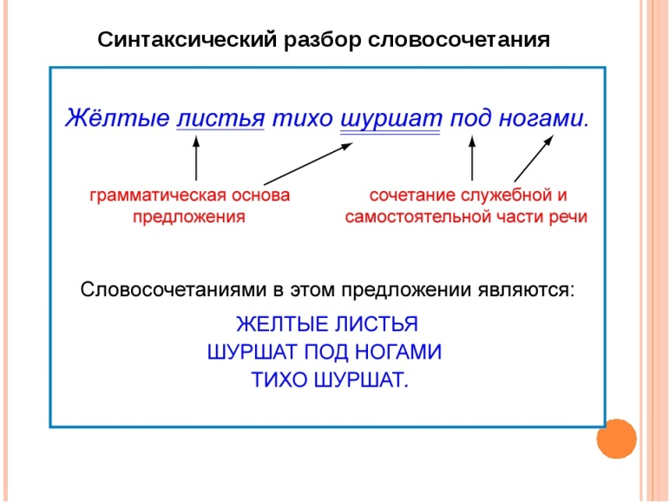
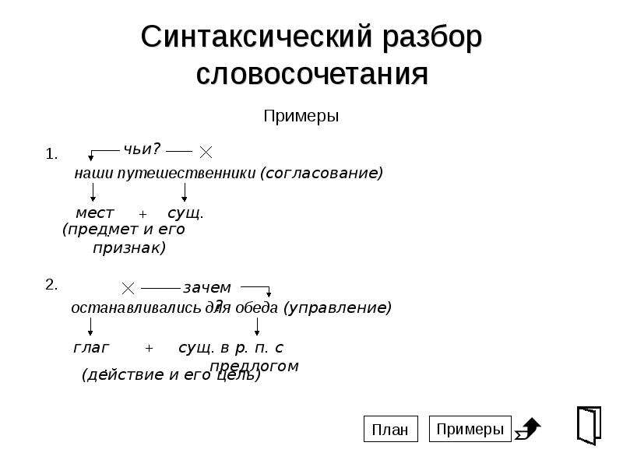
III. Первичное закрепление.
Письменно сделайте синтаксический разбор словосочетаний.
АЛГОРИТМ:
1. Прочитайте предложение.
2. Найдите словосочетания.
3. Выполните разбор словосочетания по алгоритму в учебнике или в таблице выше.

Белеет парус одинокий. (в этом предложении будет 1 словосочетание)
Крупные капли падали на ладонь. (в этом предложении будет 2 словосочетания)

IV. Контроль знаний (т.е. домашнее задание)

Сделать синтаксический разбор словосочетаний.

1) Сухие листья
2) Падали с тополей
3) Шелестя падали

Задание, выполненное в письменном виде, должно быть сфотографировано или от-сканировано и отправлено в виде файла. Для обратной связи можно использовать электрон-ную почту bondareva14031983@gmail.com, социальные сети ВК, ОК.


